Practica de algoritmos de procesado de imágenes

T1.- Abrir las imagenes fotografo.bmp y carretera.bmp (basta con arrastrarlas desde el explorador de archivos a la herramienta o con la opción Open.

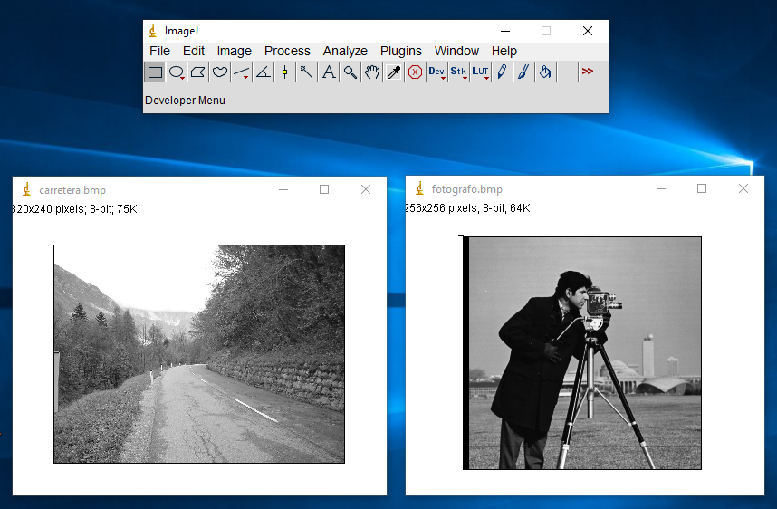

T2.- Aplicar las cuatro operaciones aritméticas, utilizando los comandos de suma, resta, multiplicación y división, así como las operaciones lógicas OR y AND. Para ello, se deberá usar la calculadora de imágenes que se encuentra en Process --> Image Obtener el histograma de las imágenes originales y de los resultados de las operaciones aritméticas y lógicas y compararlos. Para obtener el histograma, la secuencia de comandos es: Analyze --> Histogram
Operaciones realizadas con la propia imagen dos veces.
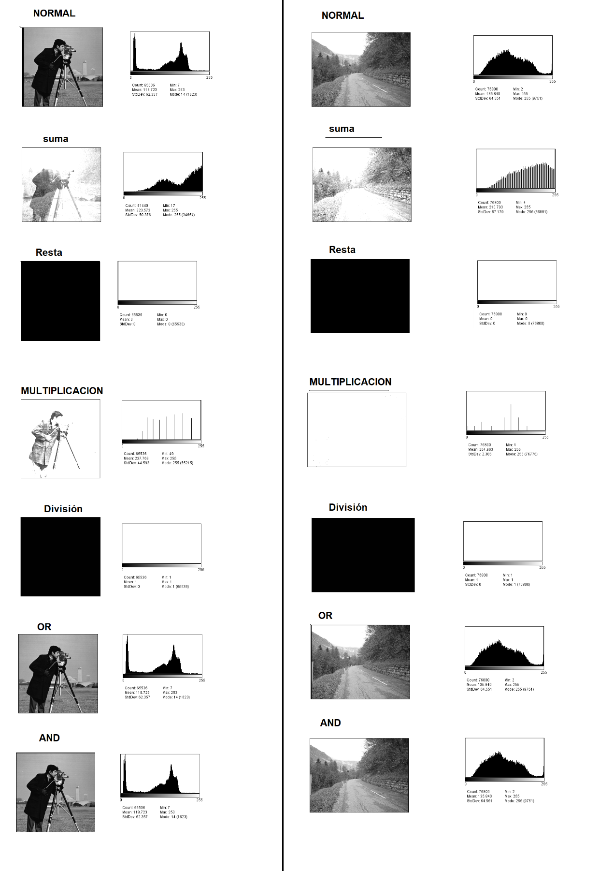
T3.- Abrir las imágenes Lenna_Original, Lenna1, Lenna2, Lenna3 y Lenna4. Estas cuatro últimas imágenes corresponden a la imagen original, con diferentes niveles de ruido gaussiano. Aplicar la suma consecutiva de las imágenes Lenna1, Lenna2, Lenna3 y Lenna4. Comparar el histograma de la imagen obtenida y de la imagen Lenna_Original.
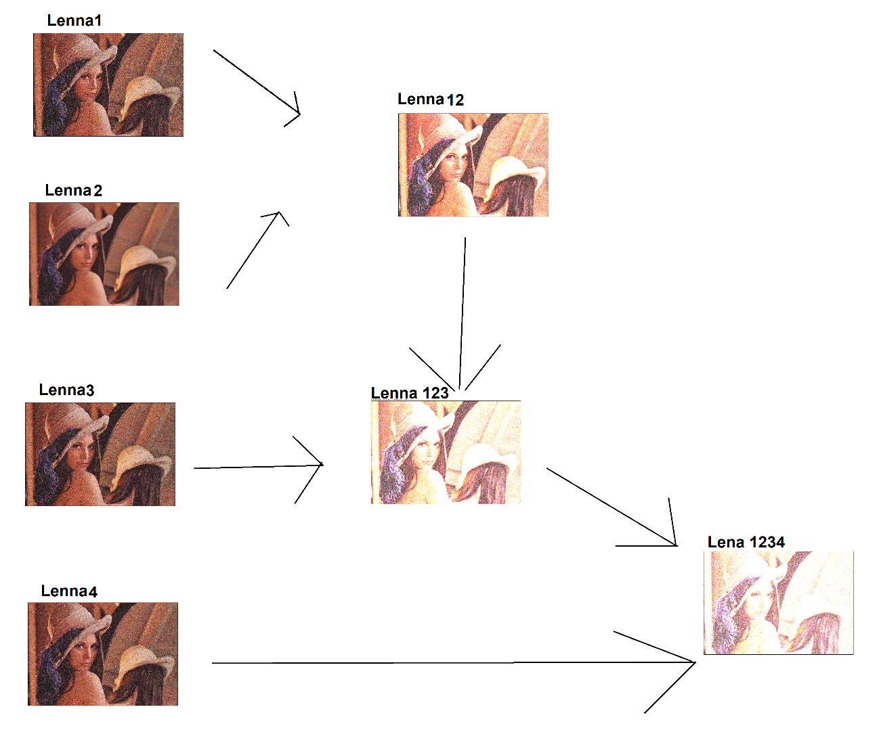

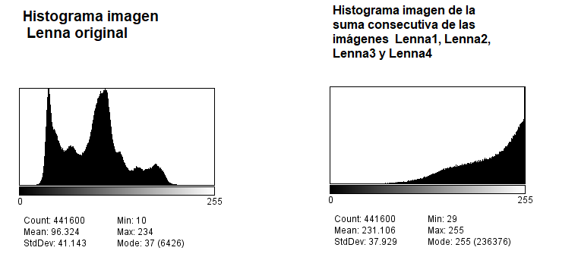
El histograma de la suma consecutiva no presenta desniveles y crece de forma acelerada.

T4.- Mediante la opción Process → Filter → Convolve implementar dos filtros definidos en el dominio espacial (máscaras) de los que aparecen en las transparencias de la unidad para obtener una imagen suavizada y otra con los bordes realzados. Incluir en la memoria los filtros utilizados, indicando cuales son y como modifican la imagen original, así como las imágenes filtradas. Para esta tarea se puede utilizar cualquiera de las imágenes monocromas.
Hemos escogido la imagen de la carretera, el filtro para obtener una imagen suavizada será la convolución de media y para obtener la imagen con los bordes realzados usaremos el filtro de sovel.
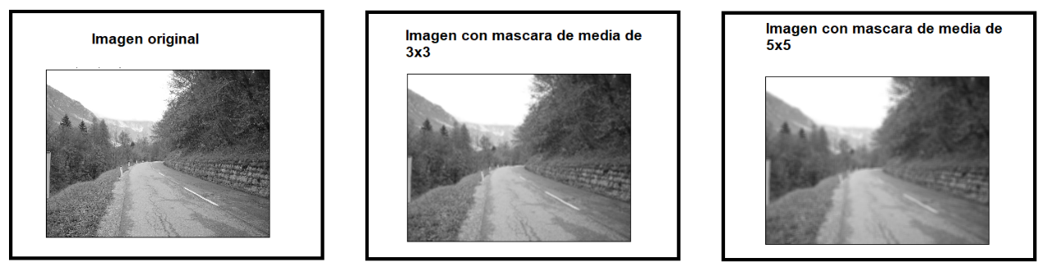
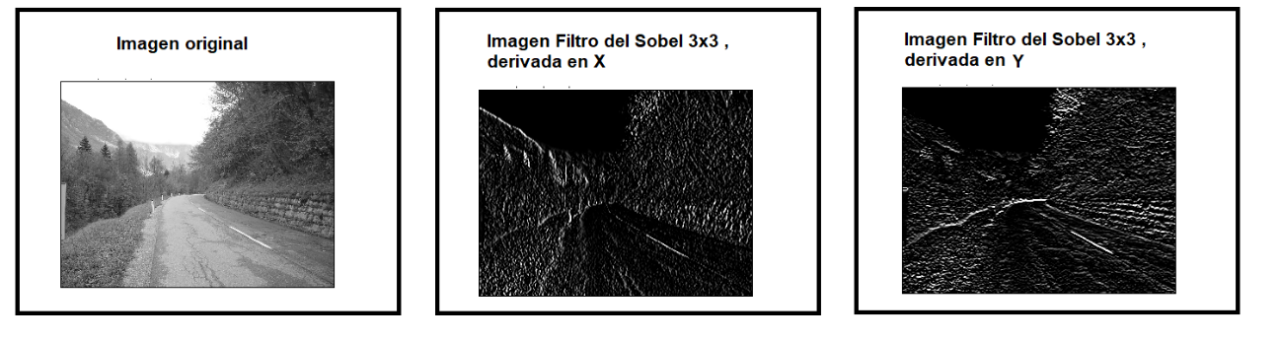

T5.- Obtener la Transformada de Fourier de la misma imagen utilizada en la tarea T4 (Process → FFT). Visualizar el módulo de la transformada.
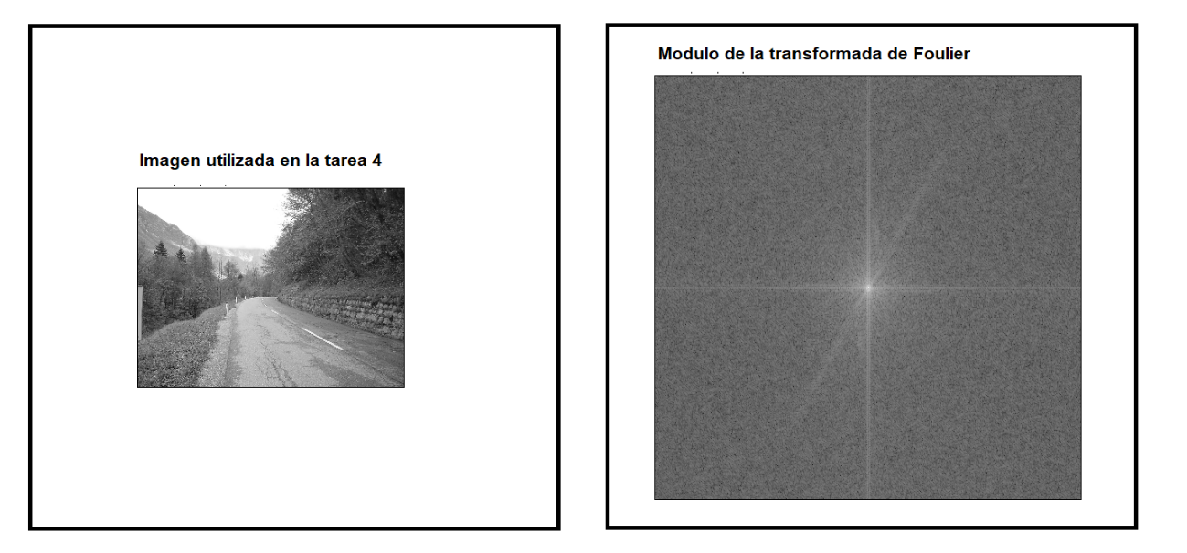

T6.- Diseñar y visualizar los filtros adecuados para obtener una imagen suavizada y una imagen con los bordes realzados (Process → FFT → Bandpass filter). Incluir los filtros en la memoria, así como las imágenes filtradas.
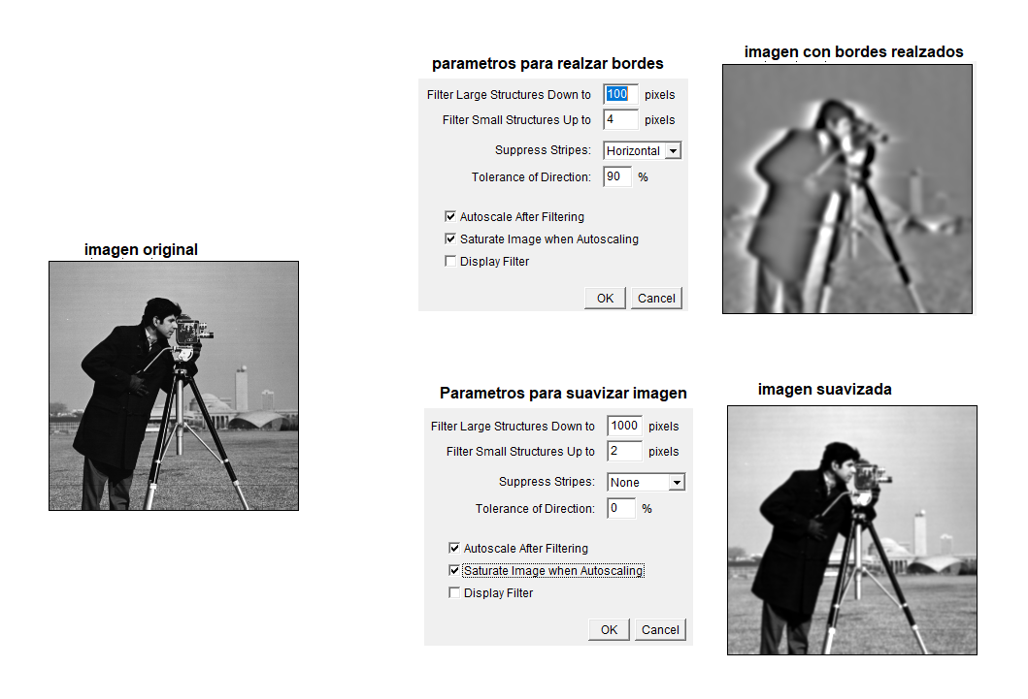
T7.- Utilizar alguna otra de las utilidades proporcionadas por Ijfusion, describiendo en que consiste, como se ha aplicado a una determinada imagen y comentar los resultados que se han obtenidos.
Process->Noise->Despeckie: Esta herramienta elimina ruido de una imagen.
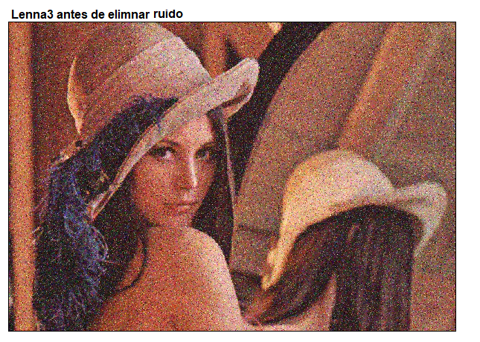

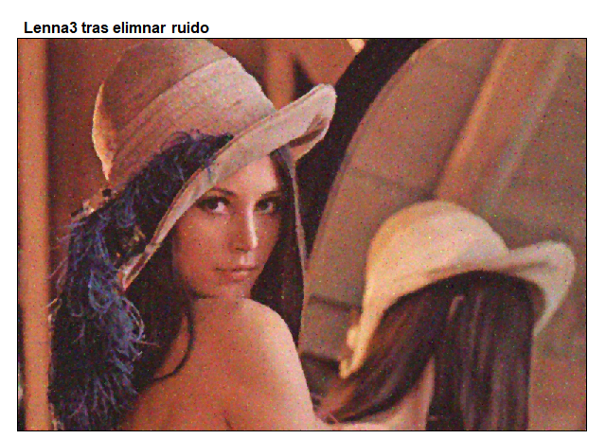
La imagen final contiene menos ruido que la inicial sin embargo perdemos nitidez.

